操作系统

实训指导书

第一章 实训四
《内核交叉编译和分布式编译环境的搭建》

软件所制

术语表
英文 | 中文 | 含义 | 别名

第一章 实训四 内核交叉编译和分布式编译环境的搭建

任务1：内核交叉编译（60min）

相关知识
一、本地编译与交叉编译
- 本地编译：在当前目标平台下编译出来的程序，又放到当前平台下运行。
- 交叉编译：在一种平台上编译，编译出来的程序，是放到别的平台上运行即编译的环境，和运行的环境不一样，属于交叉的，此所谓cross compile。
交叉编译，这个概念，主要和嵌入式开发有关。因为编译、开发，都需要相对比较多的CPU、内存、硬盘等资源，而嵌入式系统中的资源相对有限，很难进行直接的本地编译。
最常见的例子就是：在x86平台上编译生成的（可执行的）程序，放到arm架构的目标开发板上运行。

二、内核交叉编译的背景
目前树莓派只支持 AArch64 架构的openEuler操作系统。
编译AArch64 架构的内核时，除了直接使用 AArch64 架构的运行环境，也可以采用交叉编译的方式。在此，我们以 ubuntu18.04 x86_64 的服务器上编译AArch64 架构的内核为例，介绍交叉编译的过程。

三、内核交叉编译的过程
1、实验环境
- 操作系统：ubuntu18.04
- 架构：x86_64
- 安装依赖软件：
sudo apt-get install build-essential gcc-aarch64-linux-gnu binutils-aarch64-linux-gnu bc libssl-dev -y

2、编译
操作目录：可自定义，此处将操作目录用 ${WORKDIR} 表示。
（1）下载内核源码：https://gitee.com/openeuler/raspberrypi-kernel
# git clone https://gitee.com/openeuler/raspberrypi-kernel.git
得到文件 ${WORKDIR}/raspberrypi-kernel。
（2）进入内核源码
# cd ${WORKDIR}/raspberrypi-kernel

（3）切换分支
这里适用于树莓派的 openEuler-20.03-LTS-raspi 内核源码的分支有两个：
- master 分支：开发分支；
- openEuler-20.03-LTS-raspi 分支：稳定分支。
根据需要选择对应分支，下载源码后默认为 master 分支，如果需要选择 openEuler-20.03-LTS-raspi 分支，执行下面的命令：
# git checkout -b openEuler-20.03-LTS origin/openEuler-20.03-LTS-raspi
或者在下载内核源码git clone时执行：
# git clone -b openEuler-20.03-LTS https://gitee.com/openeuler/raspberrypi-kernel.git

（4）设置环境变量
# export ARCH=arm64
# export CROSS_COMPILE=aarch64-linux-gnu-

（5）载入默认配置
# make openeuler-raspi_defconfig
其中 openeuler-raspi_defconfig 在 ../linux/arch/arm64/configs 下。

（6）编译内核
# make -j8

（7）创建编译内核模块目录
mkdir ${WORKDIR}/ouput

（8）编译内核模块
# make INSTALL_MOD_PATH=${WORKDIR}/output/ modules_install
在 ${WORKDIR}/output 文件夹下会生成 lib 文件夹。

（9）收集编译结果
- 内核镜像
# cp ${WORKDIR}/raspberrypi-kernel/arch/arm64/boot/Image ${WORKDIR}/output/

- 设备树文件等
# cp ${WORKDIR}/raspberrypi-kernel/arch/arm64/boot/dts/broadcom/*.dtb ${WORKDIR}/output/
# mkdir ${WORKDIR}/output/overlays
# cp ${WORKDIR}/raspberrypi-kernel/arch/arm64/boot/dts/overlays/*.dtb* ${WORKDIR}/output/overlays/
至此，所有内核及内核模块相关内容都在 ${WORKDIR}/output 下了。

3、验证内核可用性
使用实训1-1刷写好openEuler 树莓派镜像的 SD 卡，直接插到 Linux 主机上，SD 会默认挂载其 boot 分区和 根目录分区。这里其挂载路径分别表示为 ${boot} 和 ${rootfs}，将上面编译好的内核放置到SD卡对应分区。

（1）将内核模块放进rootfs
# cp -r ${WORKDIR}/output/lib/modules ${rootfs}/lib/

（2）将内核放进引导
# cp ${WORKDIR}/output/Image ${boot}/kernel8.img

（3）将设备树文件放进引导
# cp ${WORKDIR}/output/*.dtb ${boot}/
# cp ${WORKDIR}/output/overlays/* ${boot}/overlays/

四、vmware的虚拟机链接USB设备
1、在虚拟机关闭的状态下，设置虚拟机的USB项：
（1）启用相关服务
【win+R】后，输入services.msc，打开系统服务；确认【Vmware USB Arbitration Service】服务已启用：
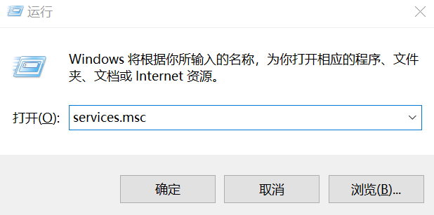
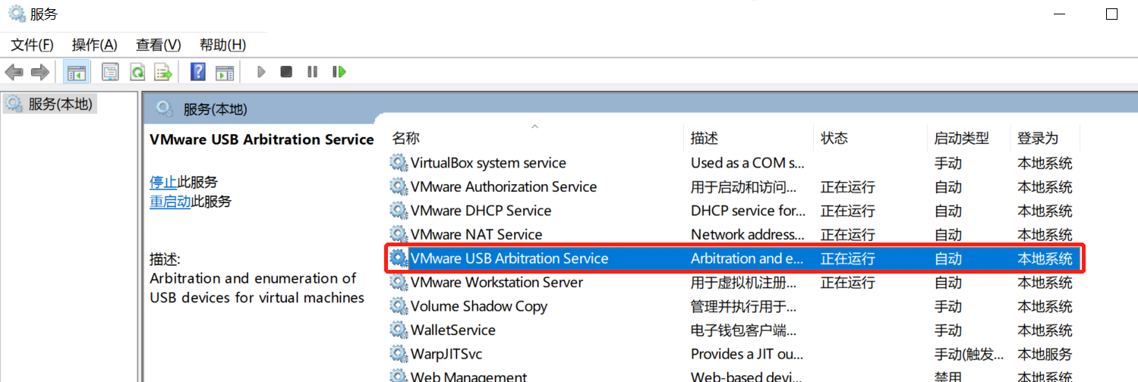

（2）设置指定虚拟机的USB设备：勾选“显示所有USB输入设备”。
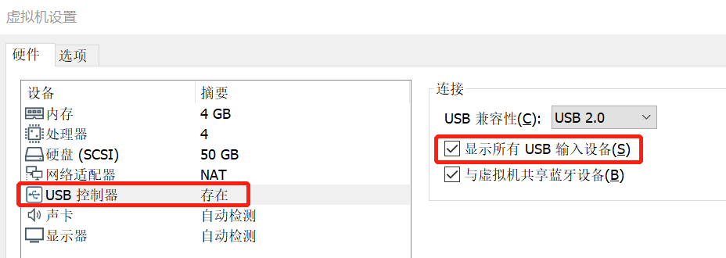

2、将USB设备插入windows主机时，会出现这样的提示：
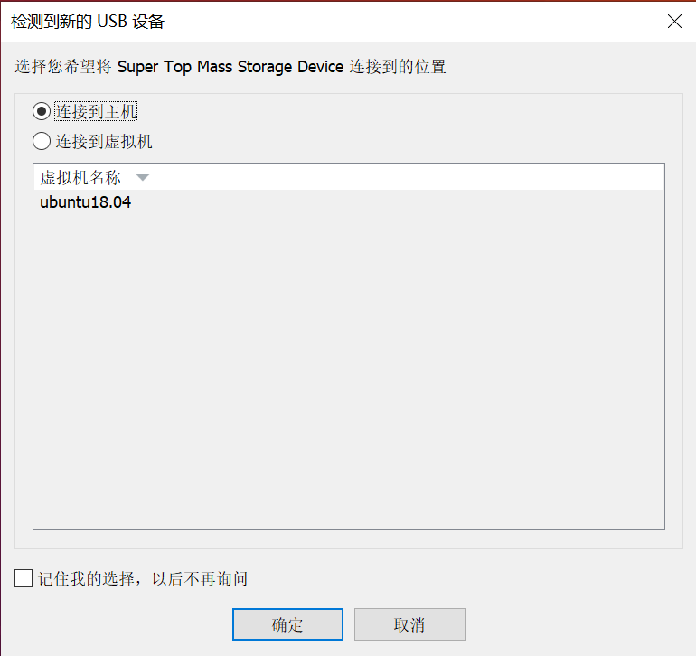
默认是将USB设备连接到主机，如果在一定时间内不操作或不选择，那么系统自动将USB连接到主机。

3、选择将USB设备连接到虚拟机，并选择指定的虚拟机ubuntu18.04后，点击【确定】：
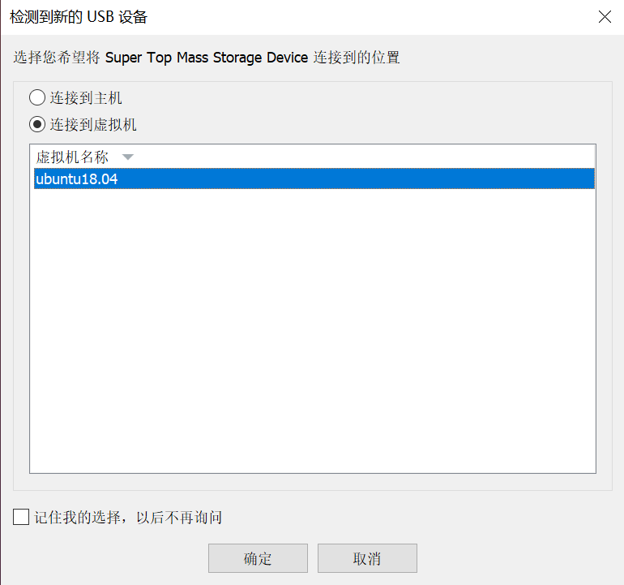

4、查看USB设备分区
树莓派的SD卡通过读卡器插入ubuntu18.04虚拟机后，会新增两个目录：/boot与/63GB Volume，63GB Volume这个分区就是rootfs，内核交叉编译后的内核模块就放到这里的lib目录下。
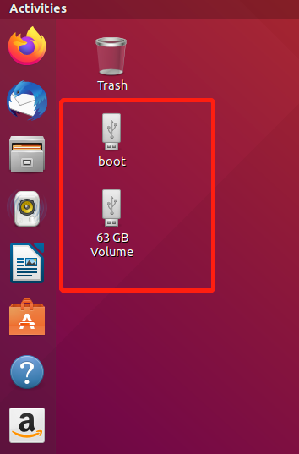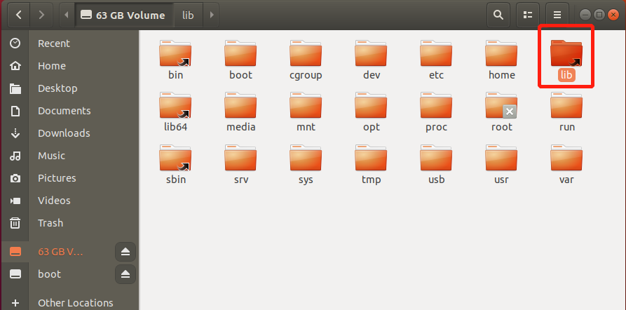

任务描述
- 在vmware或virtualbox中新建ubuntu18.04虚拟机；
- 下载openEuler-20.03-LTS-raspi 分支内核源码，在ubuntu18.04虚拟机中交叉编译该内核；
- 在树莓派中验证交叉编译完成的内核。

审核要求
- 正确下载openEuler的内核源码并执行交叉编译。
- 在树莓派中验证交叉编译的内核可正常启动与登录。
- 提交关键流程截图。

参考答案
使用树莓派验证交叉编译的内核的启动与登录：
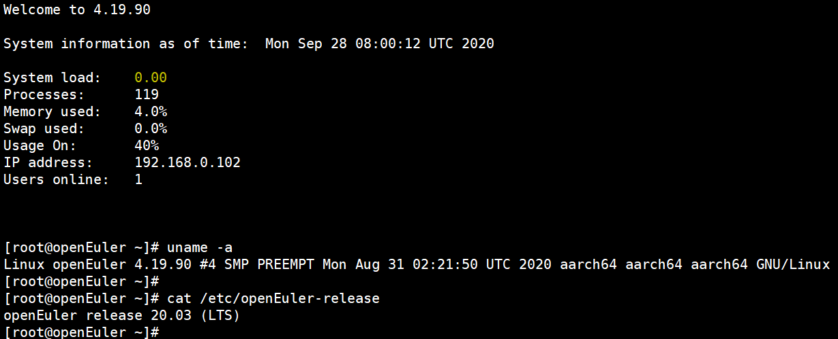

任务2：分布式编译环境的搭建（60min）

相关知识
一、distcc简介
distcc是一个非常快且免费的分布式C/C++编译工具，distcc分为三个部分：
- distcc：distcc是一个类似客户端的程序，不过它的角色是个编译器，可以让C/C++代码在很多网络服务器上进行分布式的编译，就像本地编译一样，当然比本地编译快很多。可通过 distcc --help 或者 man distcc 查看具体说明
- distccd：distccd是一个守护进程，每个网络服务器上都需要安装这个守护进程，用来处理distcc发送过来的各种计算资源。可通过 distccd --help 或者 man distccd 查看具体说明。
- distccmon-text：distccmon-text是一个监控程序，用来监控编译的分布情况以及网络服务器编译使用情况。可使用watch distccmon-text命令在客户端查看动态的分布式编译状态；也可运行distccmon-text命令查看客户端当前时刻的分布式编译状态。

二、distcc安装——以ubuntu为例
1、安装依赖：
$ sudo apt-get install gcc make python3 python3-dev libiberty-dev libssl-dev
说明：
$ sudo apt install -y python-dev # for python2.x
$ sudo apt install -y python3-dev # for python3.x
当系统同时安装了python2.7与python3之后，查看python版本的方式：
- python --version或python -V：查看python2.x的版本；
- python3 --version 或 python3 -V：查看python3.x的版本。
也可直接在命令行输入 python 或 python3 回车，查看是否安装对应的python版本：
如果已安装，则会提示输入python脚本：
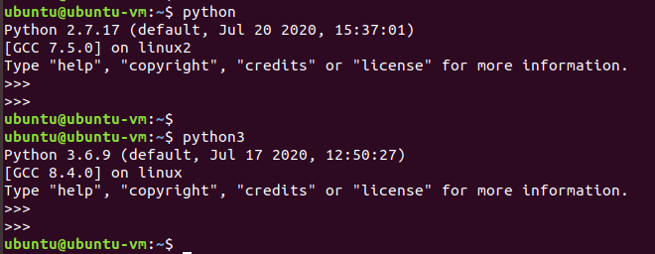
如果未安装，则提示未安装：
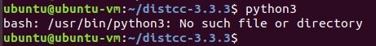

2、安装distcc
distcc可以通过软件包或源码安装。建议在普通用户下操作。
（1）使用软件源安装：
$ sudo apt-get install distcc
安装完成后，需修改配置文件：
- server端：
修改 /etc/default/distcc文件的配置项：
STARTDISTCC="true" （默认为false）
ALLOWEDNETS="127.0.0.1 192.168.0.0/16"
LISTENER="" （默认为127.0.0.1，建议清空，否则会失败）
其中，ALLOWEDNETS配置项中的192.168.0.0/16表示子网的CIDR：数字16是可变长度子网掩码，表示如果一个内网IP地址的前16bit与某个CIDR地址块（如192.168.0.0）相同，那么该内网IP地址就属于该CIDR地址块。
修改完后，需重启distcc服务：sudo /etc/init.d/distcc restart 或 sudo service distcc restart。

- client端：
在 /etc/distcc/hosts文件中添加server的IP地址，并以空格分隔。
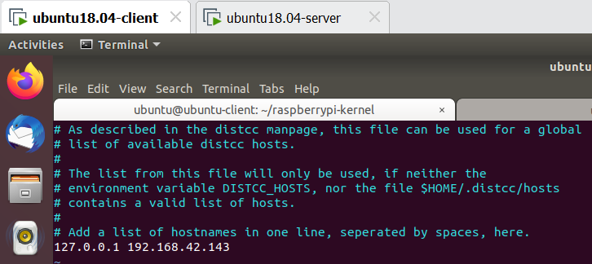
其中127.0.0.1的本地回环地址需保留，因为它被专门解释为使编译直接执行，而不是传递给本地计算机上的守护程序；如果确实要连接到本地计算机上的守护程序进行测试，请提供计算机的IP地址或真实主机名。

（2）使用源码安装：
distcc源码下载地址：https://github.com/distcc/distcc/releases
$ wget https://github.com/distcc/distcc/releases/download/v3.3.2/distcc-3.3.2.tar.gz
$ tar -zxvf distcc-3.3.2.tar.gz
## 解压后，可参考distcc/INSTALL文件中的安装引导
$ ./autogen.sh # 若 "configure" 文件不存在时运行
$ ./configure
$ make
$ make check # Optional! Should have python >= 3.1 installed.
$ sudo make install
$ make installcheck # Optional! Should have python >= 3.1 installed.
$ sudo update-distcc-symlinks # 当安装或卸载编译器时，需重新运行此命令以建立链接
根据distcc源码中的说明文档，源码安装完成后，/usr/local/etc/default/distcc、/usr/local/etc/distcc/hosts、/usr/local/etc/distcc/client.allow这几个配置文件就不起作用了。而需要使用distccd命令与环境变量的设置来完成配置。
- server端
运行distccd命令启动distcc的守护进程：
$ distccd --daemon --allow 192.168.98.0/24
注：
- 如果是root用户执行上述命令，则还需添加 --user nobody 参数。
- 如果要选用不同的参数与参数值来重新执行distccd命令启动distcc的守护进程，需要先执行 ps aux | grep distcc 获取守护进程的pid，将这些已存在的pid都kill之后，再执行distccd命令方可生效。

- client端
在命令行执行：
$ export DISTCC_HOSTS="localhost serverip1 serverip2 …" ## 每个serverip以空格分隔
或者
$ export DISTCC_HOSTS="localhost serverhostname1 serverhostname2 …" ## 每个serverhostname以空格分隔
如：export DISTCC_HOSTS="localhost 192.168.42.143" ## 每次执行都覆盖前一次赋值，机器重启失效
$ distcc --show-hosts ## 查看当前参与编译的主机列表
其中localhost也需保留，原因同上述127.0.0.1：也是因为它被专门解释为使编译直接执行，而不是传递给本地计算机上的守护程序；如果确实要连接到本地计算机上的守护程序进行测试，请提供计算机的IP地址或真实主机名。

更多可参考：
【1】https://mp.weixin.qq.com/s/9fe-Tr8yF1w45R_3ShtO_A
【2】https://mp.weixin.qq.com/s/eHHcceszlxnejuX7OKJs9w

三、其他说明
使用distcc时的缺点在于其负载均衡算法过于简单，distcc 的代理进程对各个工作机当前的负荷没有感知，分发预处理文件的唯一依据是主机出现在 DISTCC_HOST 环境变量中的次序，主机名越靠前，就会得到更多的编译任务，然而当编译场中某些机器性能过差，整体编译性能会显著下降，当阻塞 Make 运行的编译任务运行在这些机器上的时候，这种性能变化尤为明显。
假设这样一种极端的情况：集群中两台工作机中一台使用4个强劲的 CPU，而另一台性能较弱的机器只有2个较弱的 CPU。如果使用 distcc 启动并行数量为 6 的编译任务，这将导致较弱的 2 CPU 工作机负载过载而较强的 4CPU 工作机负载过轻，这样的非均匀负载分布将拖累整个编译任务。如图所示：
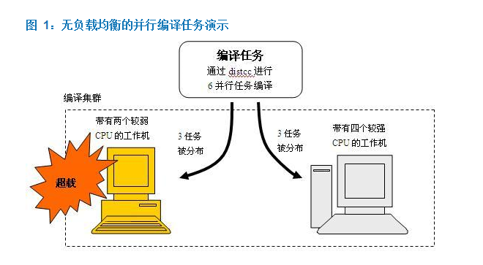
一个有效的方案是使用 DMUCS（DistributedMulti-User Compilation System）应用。DMUCS 是一个实现于 distcc 之上的动态平衡和任务分布程序。它可以：
1）支持多用户同时编译，扩展性好，可以很好处理新增的负载。
2）支持多种操作系统所组成的编译集群。
3）可以使用具有多处理器（多核）编译主机的所有处理资源。
4）可以充分使用具有不同处理速度的编译主机，使整体编译性能达到最优。
5）可以保证参与编译的主机不会由于编译任务而产生超负载的情况。
6）考虑到了编译主机上由非编译任务所引起的负载情况。
7）支持从编译集群中动态的增加或者移除编译主机。
DMUCS 由以下四个部分程序组成：
（1）dmucs 主服务程序
DMUCS 解决方案的核心服务程序。每个编译集群仅运行一个 dmucs 主服务程序，其运行于哪一台主机上没有限制。该程序从一个配置文件读出编译场里处理器数目和每个可能主机的“潜能”。然后从网络接收每个编译主机的平均负载信息、编译任务数量和监控程序得到的编译请求信息。dmucs 管理一个编译场里主机的数据库，并调度主机去编译任务，当有编译请求时给出可用的最快的主机/处理器。
（2）loadavg 监控程序
编译场中每个参与编译的主机上均需要启动这个程序。loadavg 定期发送编译主机的平均负载到 dmucs 服务器。这样当某个主机的平均负载太高时，dmucs 服务器会将不会优先给该主机分配编译任务。
（3）gethost 编译命令
gethost 是具体进行编译的命令，其运行于 distcc 之上。该命令从运行 dmucs 主服务程序的主机获取编译集群中的机器信息来获得放进 DISTCC_HOSTS 环境变量里的主机，然后调用所分配的编译机进行编译。在编译结束后，gethost 释放所分配的主机到 dmucs 主服务器。用户使用“make CXX=gethost distcc”来启动编译。
（4）monitor 管理程序（非必须）
编译集群的管理员可以使用这个程序监控编译场的繁忙情况。
在上例中，采用 DMUCS 的负载均衡来配置编译集群，当其启动并行数量为 6 的编译任务时，理想状态下 DMUCS 会首先将任务优先分布到高性能的编译机进行编译。当高性能编译机上的负载饱满以后，余下的编译任务将被分布到低性能的编译机上进行编译。由此，每个编译机的资源将得到最大限度的利用，编译性能得到最大提升。
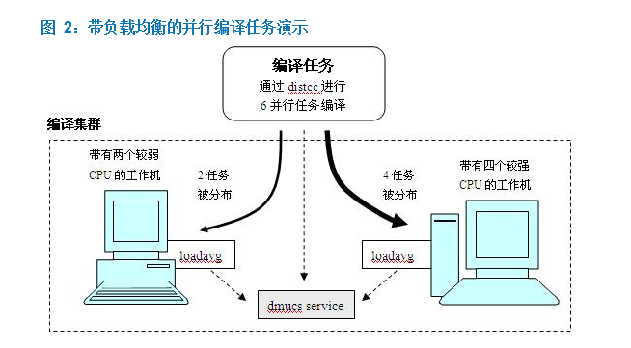

任务描述
- 从网上调研有关distcc安装的资料和教程，使用distcc分布式编译工具，基于任务1，在ubuntu18.04虚拟机中搭建Linux内核分布式编译环境。
- 分布式编译环境搭建完成后，重新编译openEuler社区中的树莓派版内核，与任务1中使用单一主机编译树莓派内核的时间进行对比，分析搭建分布式编译环境之后的好处。
- 学有余力者，可以安装DMUCS来实现内核编译的动态平衡和任务分布。

审核要求
- 使用distcc搭建Linux内核分布式编译环境。
- 提交搭建过程以及结果的文档，包含出现的问题以及解决方案。
- 提交分布式编译内核时，distccmon-text监控的截图，以及与单机编译的分析文档。
（若完成dmucs的安装使用也一并提交）

参考答案
一、参考指南
1、使用vmware创建2个ubuntu18.04虚拟机，并创建普通用户ubuntu，且一个作为server，一个作为client，IP信息为：
server：192.168.42.143
client：192.168.42.142
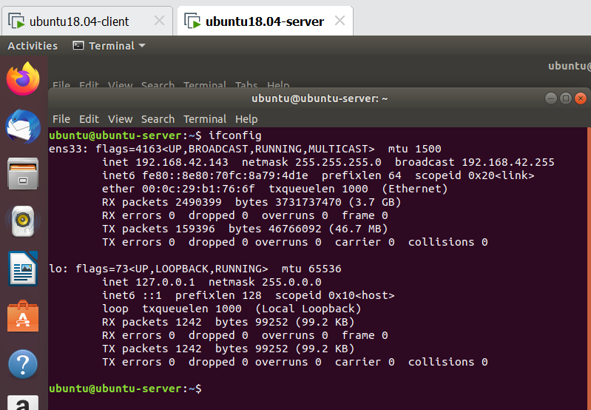
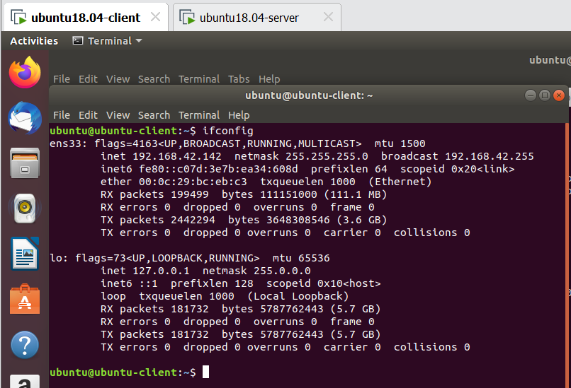

2、分别在这两个虚拟机中安装、配置distcc（普通用户下进行）：
（1）安装：server与client的安装一样
$ sudo apt-get install gcc make python3 python3-dev libiberty-dev
$ sudo apt install distcc

（2）配置
- server端
配置文件/etc/default/distcc中的配置如下：
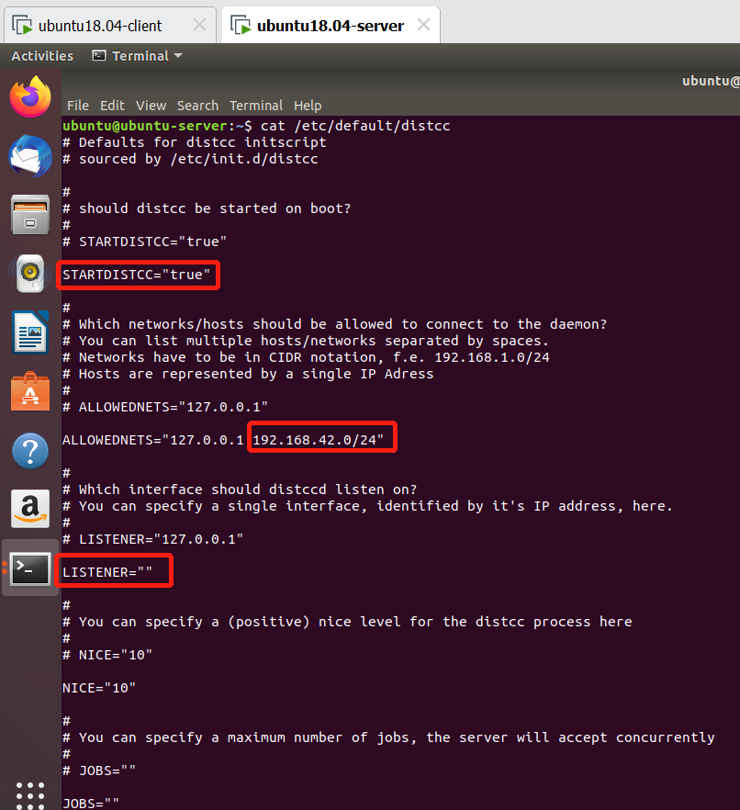
通过查看进程以及服务的状态，可以了解distcc的具体情况：
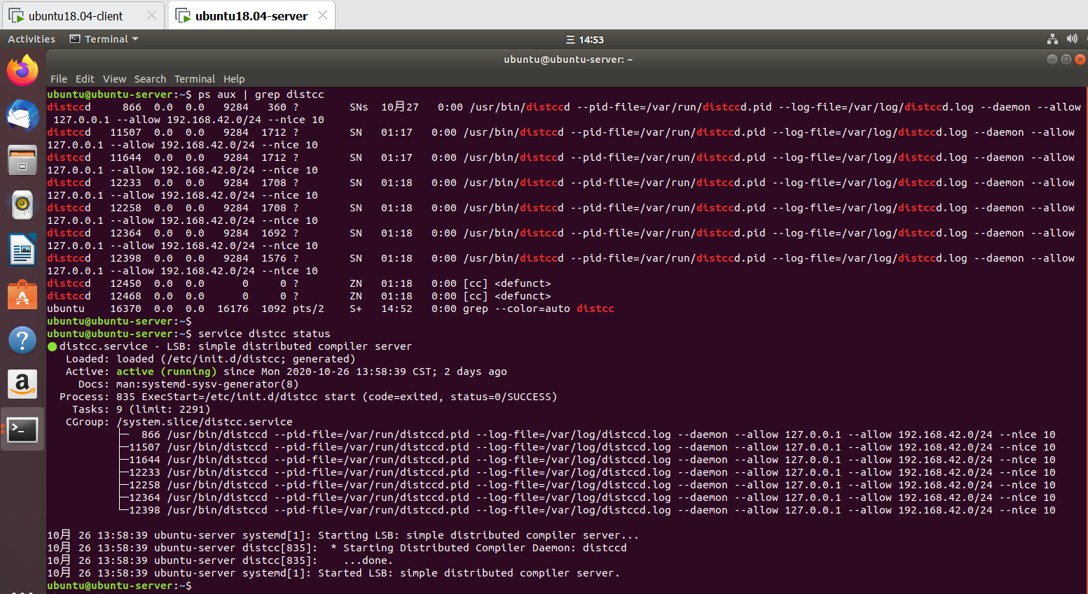

- client端
配置文件/etc/distcc/hosts的配置如下：
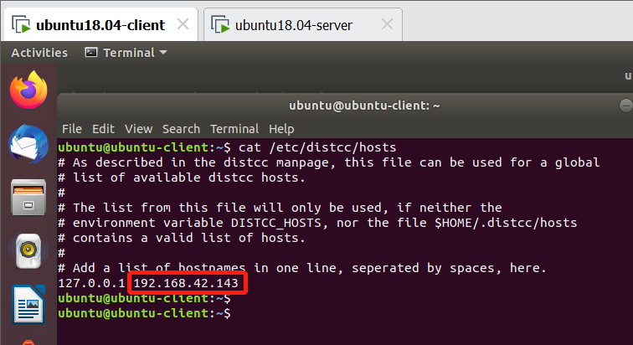

3、下载openEuler社区中openEuler-20.03-LTS版本的树莓派内核，进行分布式编译：
$ git clone -b openEuler-20.03-LTS https://gitee.com/openeuler/raspberrypi-kernel.git
$ cd raspberrypi-kernel
$ make x86_64_defconfig
$ sudo make -j16 CC=distcc
说明：
- -j：指定用多线程编译内核，后面的数字是具体的线程数，一般设置为cpu数*2。
- CC=distcc是指定使用distcc指定的编译器来编译。不管是软件包安装，还是源码安装，distcc指定的编译器都在/usr/lib/distcc/目录下，并且匹配当前的系统架构。例如：在x86架构的ubuntu18.04下安装distcc，对应的就是x86_64的gcc。因此无法使用distcc进行交叉编译。这里就使用x86架构的内核配置选项来编译内核源码。
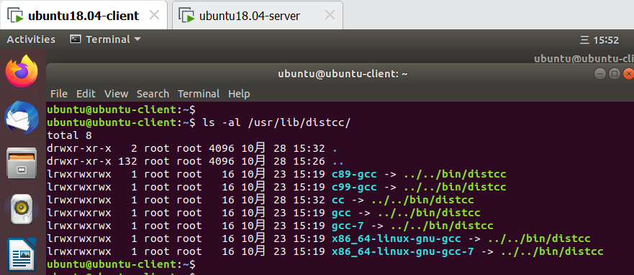

4、分布式编译结果
（1）命令行执行分布式编译命令：
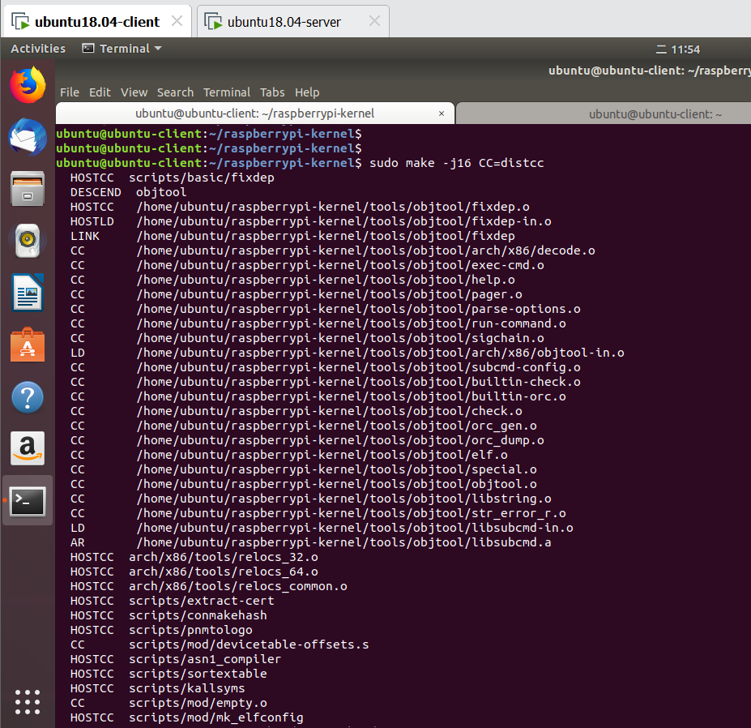
（2）使用 distccmon-text 查看当前时刻的分布式编译状态：
因为分布式编译的任务分配是动态的，而且每个时刻编译的源文件也不同，因此每次执行distccmon-text的输出结果都是不一样的。
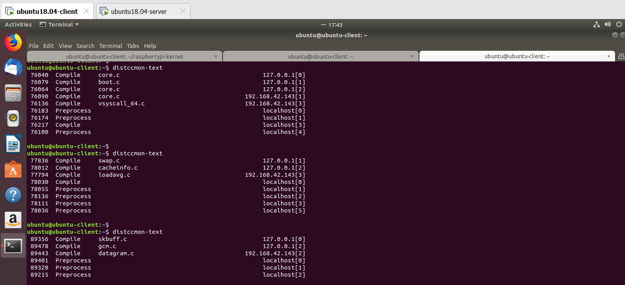
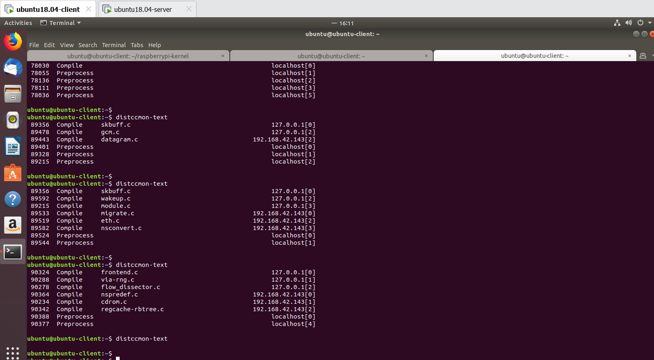
也可以使用distccmon-text命令动态查看分布式编译状态，即在命令中指定刷新的时间间隔：distccmon-text [delay]，delay表示更新编译任务的周期，单位是s/秒。如：distccmon-text 5 ，这里的5就表示每5秒输出分布式编译状态。

（3）使用watch distccmon-text命令，查看动态的分布式编译状态，默认每2秒刷新一次（左上角 Every 2.0s）：
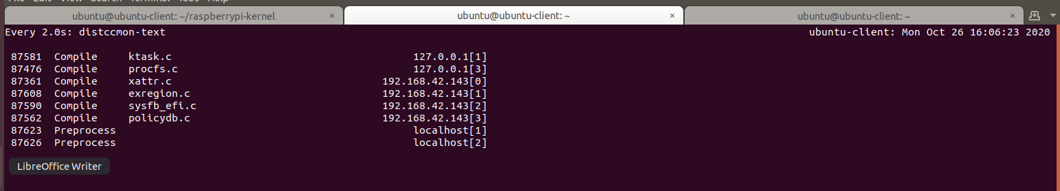

二、可能遇到的问题
暂无。

